Unit 1 Lesson 1: ¿Qué es el volumen?

WU Cuál es diferente: Objetos hechos con cubos (Warm up)

Student Task Statement
¿Cuál es diferente?
A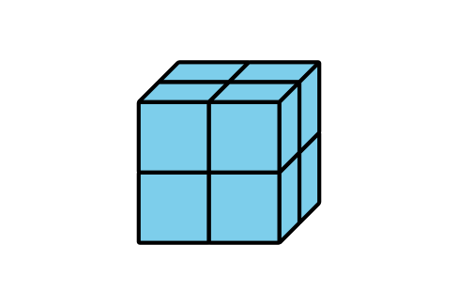
B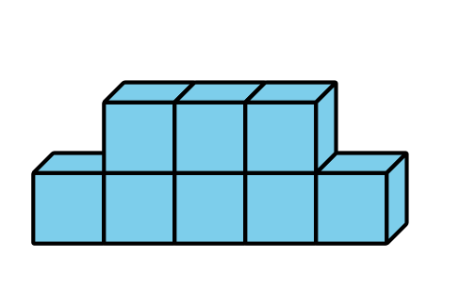
C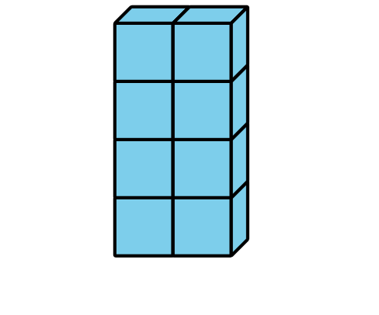
D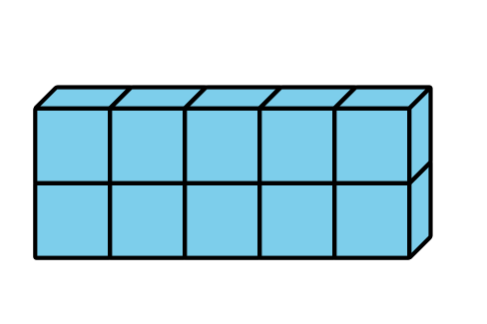

1 Construyamos objetos con cubos

Student Task Statement
- ¿Cuál es más grande? Explica o muestra tu razonamiento.
- A
- B
- ¿Cuál es más grande? Explica o muestra tu razonamiento.
- A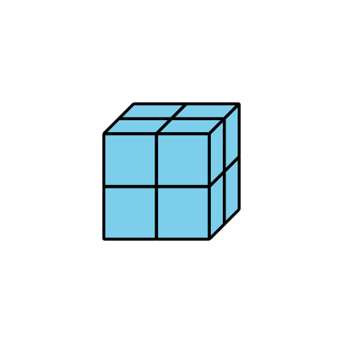
- B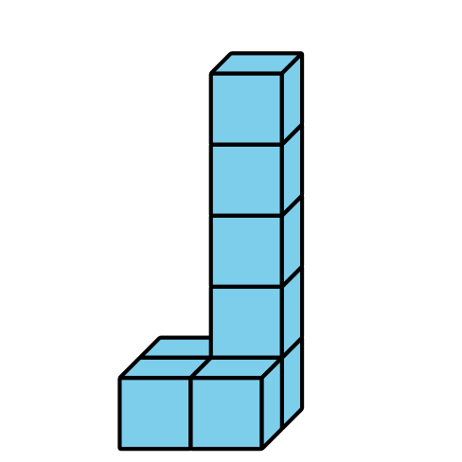
- ¿Qué significa que un objeto sea “más grande”?

2 Construye y ordena

Student Task Statement
- Cada integrante del grupo:
  - Toma un puñado de cubos encajables.
  - Construye un objeto.
- Ordenen los objetos según su volumen.
- Repitan estos pasos.
- Cada integrante del grupo:
  - Toma 9 cubos encajables.
  - Construye un objeto.
- Ordenen los objetos según su volumen.
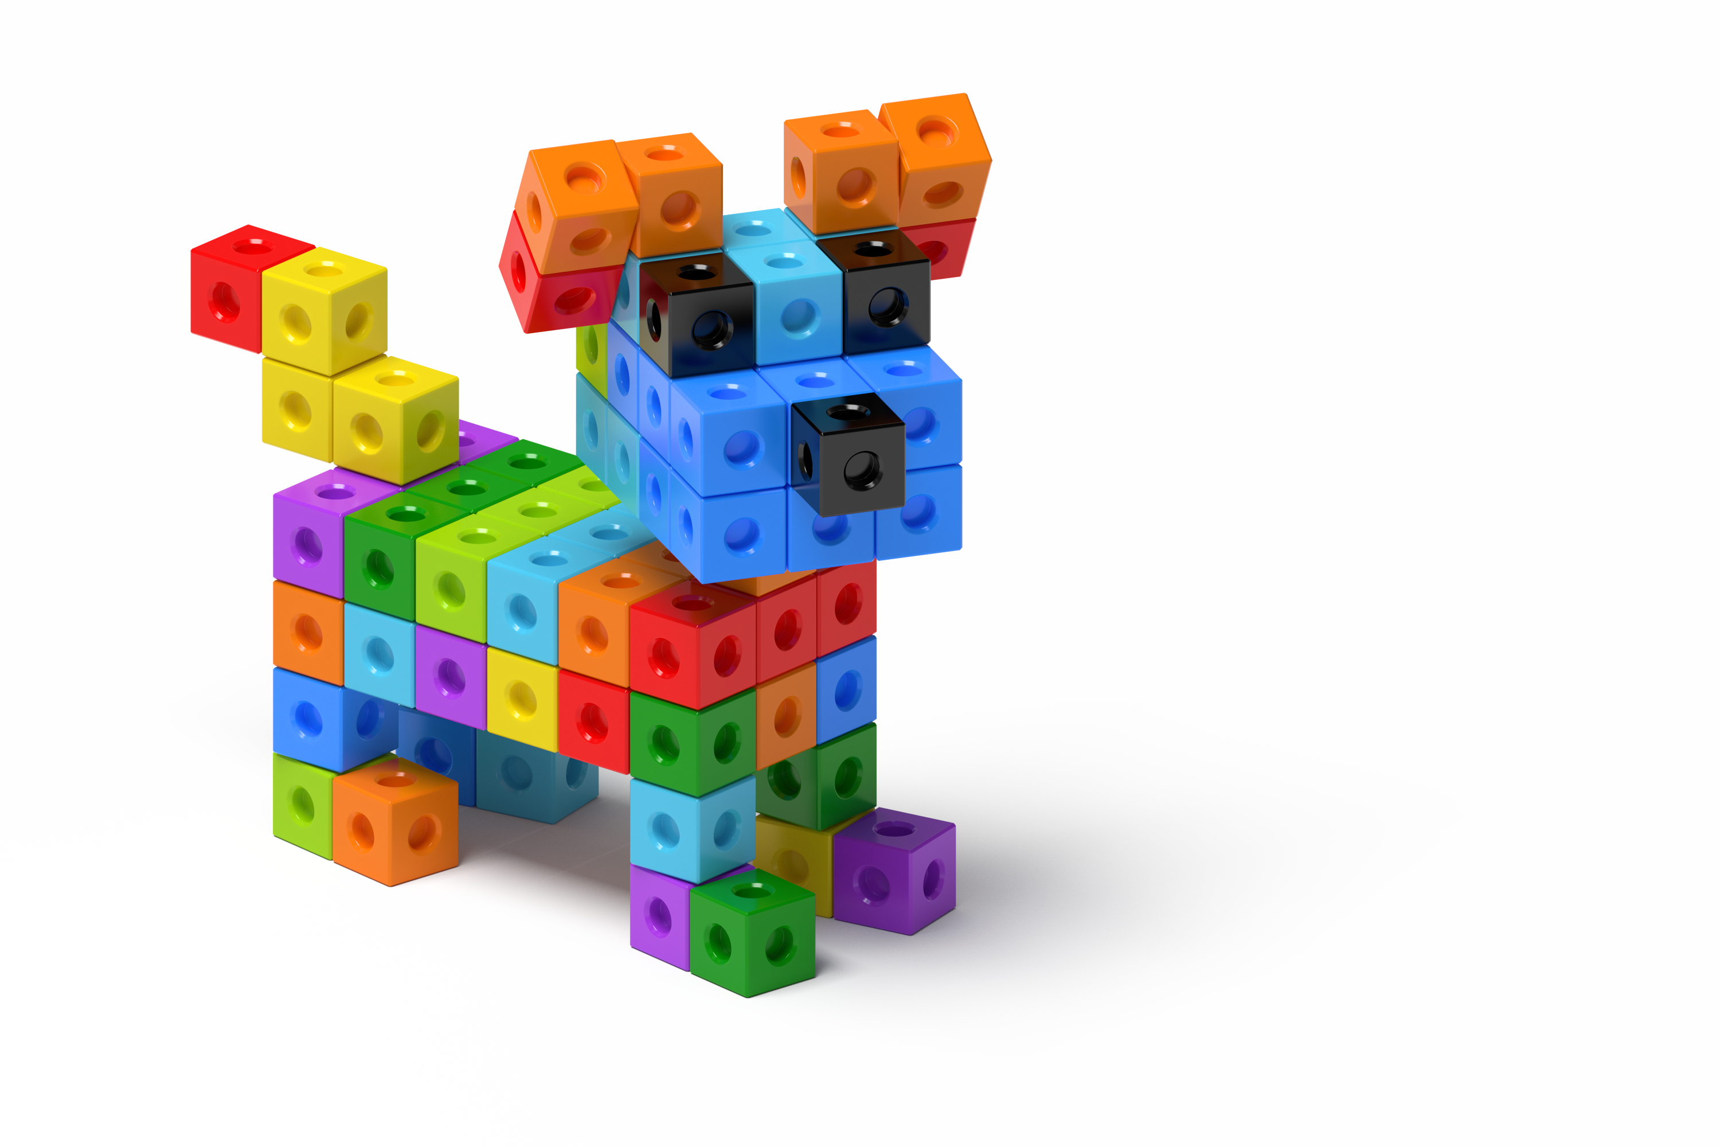

Images for Activity Synthesis
A
B
© CC BY 2021 Illustrative Mathematics®

